LAZDIJŲ RAJONO SAVIVALDYBĖS TARYBA

SPRENDIMAS
DĖL PRITARIMO VIEŠOSIOS ĮSTAIGOS LAZDIJŲ SPORTO CENTRO 2019 METŲ VEIKLOS ATASKAITAI, AUDITORIAUS IŠVADAI IR ATASKAITAI BEI 2019 METŲ METINIŲ FINANSINIŲ ATASKAITŲ RINKINIO PATVIRTINIMO
2020 m. balandžio 30 d. Nr. 5TS-353
Lazdijai

Vadovaudamasi Lietuvos Respublikos vietos savivaldos įstatymo 16 straipsnio 2 dalies 19 punktu ir 3 dalies 5 punktu, Lietuvos Respublikos viešųjų įstaigų įstatymo 10 straipsnio 1 dalies 6 punktu, 5 ir 8 dalimis, 12 straipsnio 1 dalimi, Lazdijų rajono savivaldybės tarybos veiklos reglamento, patvirtinto Lazdijų rajono savivaldybės tarybos 2017 m. rugsėjo 22 d. sprendimu Nr. 5TS-1026 „Dėl Lazdijų rajono savivaldybės tarybos veiklos reglamento tvirtinimo“, 223 ir 229 punktais bei Atstovavimo Lazdijų rajono savivaldybei viešosiose įstaigose taisyklių, patvirtintų Lazdijų rajono savivaldybės tarybos 2013 m. lapkričio 26 d. sprendimu Nr. 5TS-911 „Dėl Atstovavimo Lazdijų rajono savivaldybei viešosiose įstaigose taisyklių patvirtinimo“, 5 ir 6 punktais, Lazdijų rajono savivaldybės taryba nusprendžia:
1. Pritarti:
1.1. viešosios įstaigos Lazdijų sporto centro 2019 metų veiklos ataskaitai (pridedama);
1.2. Arūno Vitkevičiaus individualios audito įmonės 2020 m. balandžio 24 d. nepriklausomo auditoriaus išvadai ir 2020 m. balandžio 24 d. audito ataskaitai dėl viešosios įstaigos Lazdijų sporto centro 2019 metų finansinių ataskaitų audito (pridedama).
2. Patvirtinti viešosios įstaigos Lazdijų sporto centro 2019 metų metinių finansinių ataskaitų rinkinį (pridedama).
3. Nustatyti, kad šis sprendimas gali būti skundžiamas Lietuvos Respublikos administracinių bylų teisenos įstatymo nustatyta tvarka ir terminais.
Savivaldybės merė Ausma Miškinienė
_____________

VIEŠOSIOS ĮSTAIGOS LAZDIJŲ SPORTO CENTRO 2019 METŲ VEIKLOS ATASKAITA

I. BENDROSIOS NUOSTATOS

Viešoji įstaiga Lazdijų sporto centras (toliau - Centras) yra savivaldybės viešoji įstaiga, turinti viešojo juridinio asmens statusą (kodas 190613858), ūkinį, finansinį, organizacinį ir teisinį savarankiškumą. Tai Lazdijų rajono savivaldybės neformaliojo švietimo įstaiga, vykdanti neformaliojo vaikų švietimo ir formalųjį švietimą papildančio ugdymo programas. Mokymo forma – grupinio ir pavienio mokymosi, mokymo kalba - lietuvių.
Centro buveinė – Dzūkų g. 1, 67125 Lazdijai, tel. 8 318 51998, el. p.: sportas@lazdijai.lt, internetinis puslapis: http//www.lazdijusc.lt. Centras tęsia Lazdijų sporto mokyklos, įsteigtos 1968 m. rugsėjo 1 d., veiklą.
Centro paskirtis – sudaryti sąlygas vaikų, jaunimo ir suaugusiųjų saviraiškai per sportą, organizuoti fizinio ugdymo ir sportinę veiklą Lazdijų rajono savivaldybėje.

II. VIEŠOSIOS ĮSTAIGOS LAZDIJŲ SPORTO CENTRO VEIKLOS TIKSLAS, UŽDAVINIAI

Viešosios įstaigos Lazdijų sporto centro veiklos tikslas – skatinti vaikų ir suaugusiųjų sporto saviraišką, ieškoti talentingų sportininkų, sporto mokslo bei medicinos specialistų parengtomis bei praktikoje patvirtintomis priemonėmis rengti sportininkus, galinčius deramai atstovauti Lazdijų rajono savivaldybei šalies čempionatuose ir pirmenybėse, bei tarptautiniuose sporto renginiuose.

Uždaviniai:
1. Teikti neformalųjį vaikų švietimą.
2. Vykdyti neformalųjį suaugusiųjų švietimą.
3. Sudaryti sveikas ir saugias sąlygas gyventojams užsiimti fiziniu ugdymu ir sportu, teikti jiems kokybiškas šios veiklos paslaugas.
4. Diegti visą gyvenimą išliekantį pomėgį ir poreikį sportuoti, padėti ugdyti ir lavinti sveiką asmenybę.
5. Koordinuoti ir organizuoti fizinio ugdymo ir sporto veiklą Lazdijų rajono savivaldybėje.
6. Rengti centre kultivuojamų sporto šakų sportininkus Lazdijų rajono savivaldybės ir šalies rinktinėms komandoms.
7. Organizuoti ir vykdyti mokinių bei suaugusiųjų treniruotes ir sportines varžybas.
8. Puoselėti dvasines, psichines ir fizines žmogaus savybes.
9. Skatinti vaikus ir jaunimą būti gerais, dorais ir sąžiningais savo šalies patriotais bei piliečiais.
10. Organizuoti ir vykdyti įvairias sporto ir rekreacijos stovyklas, masinius sveikatingumo, fizinio ugdymo ir sporto renginius, pagal poreikį organizuoti įvairių sporto šakų Lazdijų rajono savivaldybės pirmenybes ir kitus renginius.
11. Teikti mokamas, dalinai mokamas ir nemokamas neformaliojo vaikų švietimo, fizinio ugdymo ir sporto paslaugas sportininkams ir sportuojantiems asmenims, atlikti sutartinius darbus.
12. Teikti kitoms įstaigoms, organizacijoms, žmonių grupėms ar pavieniams asmenims mokamas sporto pratybų, varžybų ar kitų sporto renginių organizavimo ar vykdymo paslaugas
13. Padėti specialių poreikių vaikams ir jaunimui adaptuotis visuomenėje per sportinę neformaliojo švietimo veiklą, įtraukti juos į sporto varžybas.
14. Teikti ugdymo įstaigoms ir nevyriausybinėms organizacijoms metodinę, organizacinę paramą fizinio ugdymo ir sporto klausimais.
15. Teikti programas Lietuvos ir tarptautinių organizacijų fondams, ieškoti papildomo finansavimo šaltinių Lazdijų rajono savivaldybės sporto infrastruktūros gerinimui, rengti ir teikti projektus Europos Sąjungos programų ir struktūrinių fondų lėšoms gauti.
16. Ugdyti vaikų, jaunimo ir suaugusiųjų sveikos gyvensenos poreikį, gerinti sveikatą, lavinti fizinį kūno grožį.
17. Palaikyti ryšius su Lietuvos sporto organizacijomis.
18. Plėtoti tarptautinius ryšius su kaimyninių šalių sportinėmis organizacijomis.
19. Tvirtinti jaunimo ir suaugusiųjų Lazdijų rajono savivaldybės rinktinių komandų sudėtį ir trenerį ar vadovą.
20. Ugdyti atvirą Europai ir pasauliui jaunuomenę, gebančią orientuotis liberalioje ir plačioje vertybių skalėje.
21. Ugdyti jaunimo motyvacijų formavimą, socialinį aktyvumą.
22. Per žiniasklaidos priemones propaguoti fizinį ugdymą ir sportą.
23. Per mokymo programas rengti savanorius fizinio ugdymo ir sporto veiklai.

- VIEŠOSIOS ĮSTAIGOS LAZDIJŲ SPORTO CENTRO 2017-2019 METŲ STRATEGINIO VEIKLOS PLANO IR 2019 METŲ VEIKLOS PLANO TIKSLAI, UŽDAVINIAI IR JŲ ĮGYVENDINIMO BŪDAI

Viešosios įstaigos Lazdijų sporto centro 2017-2019 metų strateginio plano tikslai:
1 tikslas. Sudaryti sąlygas visiems norintiems vaikams sportuoti ir užtikrinti ugdymo kokybę.
Šis strateginis tikslas yra tęstinis ir ilgalaikis. Siekiant strateginio tikslo įgyvendinimo, buvo sudarytos optimalios sąlygos visiems norintiems vaikams sportuoti ir siekti sportinių rezultatų rengiant įvairias fizinio ugdymo ir sporto priemones Lazdijų rajono savivaldybės moksleiviams.
2 tikslas. Plėtoti fizinį ugdymą ir sportą rajone, sudaryti palankią aplinką rajono gyventojams laisvalaikio užimtumui, fiziniam ugdymui ir sportui bei sveikatos stiprinimui.
Šis strateginis tikslas yra tęstinis ir ilgalaikis. Įgyvendinant tikslą buvo siekiama kuo daugiau gyventojų įtraukti į savarankiškas ir organizuotas sporto pratybas, sportinius renginius, varžybas.
Viešosios įstaigos Lazdijų sporto centro 2017-2019 m. strateginio plano tikslams ir uždaviniams įgyvendinti buvo parengtas 2019 m. viešosios įstaigos Lazdijų sporto centro veiklos planas.
Viešosios įstaigos Lazdijų sporto centro 2019 m. veiklos plano tikslai ir uždaviniai:
1 tikslas. Sudaryti sąlygas visiems norintiems vaikams sportuoti ir užtikrinti ugdymo kokybę.
1.1. Uždavinys. Sudaryti sąlygas vaikams lankyti centre kultivuojamų sporto šakų treniruotes.
1.2. Uždavinys. Tobulinti ugdymo aplinką.
1.3. Uždavinys. Tobulinti trenerių profesinį pasirengimą.
1.4. Uždavinys. Plėtoti sportinę veiklą bendrojo ugdymo mokyklų moksleivių tarpe.
Šiam tikslui įgyvendinti sudarytos sąlygos vaikams ir jaunimui kultivuoti pasirinktą sporto šaką. Vykdomas sporto auklėjamasis darbas, sportinio meistriškumo tobulinimas. Siekiant sportinio meistriškumo, sudarytos sąlygos dalyvauti respublikinėse ir tarptautinėse varžybose.
Viešojoje įstaigoje Lazdijų sporto centre 2019 metų pradžioje dirbo 27 darbuotojai, metų pabaigoje 22 darbuotojai. Atleisti 4 sargai ir 1 treneris.
2019 m. viešosios įstaigos Lazdijų sporto centro užsiėmimus lankė 617 sportuojantieji. Iš jų: 407 bendrojo ugdymo mokyklų moksleiviai ir 172 suaugusieji. Veikė 7 sporto šakų 29 mokomosios grupės. Lazdijuose veikė aerobinės gimnastikos, krepšinio, tinklinio, kūno rengybos skyriai, Veisiejuose - jėgos trikovės, futbolo, stalo teniso.
Aukštų sportinių rezultatų siekimas buvo įgyvendinamas vykdant sporto šakų mokymo programas, dalyvaujant Lietuvos sporto šakų federacijų, asociacijų bei lygų organizuojamose įvairiose tarptautinėse, respublikinėse varžybose, čempionatuose bei pirmenybėse, o taip pat įvairiuose draugiškuose turnyruose ir kituose sporto renginiuose.
Puikių sportinių rezultatų 2019 m. pasiekė aerobinės gimnastikos, jėgos trikovės, krepšinio, tinklinio atstovai Lietuvos pirmenybėse, čempionatuose ir tarptautinėse varžybose iškovoję prizines vietas. Geriausi sporto centro sportininkai garsino Lazdijų rajono savivaldybės vardą ne tik Lietuvoje, bet ir už jos ribų. Nojus Jarmala (trenerė Gintarė Sabaliauskienė) dalyvavo Tarptautinėse jaunimo aerobinės gimnastikos taurės varžybose Portugalijoje (5 vieta), Didžiojoje Britanijoje (1 vieta), Bulgarijoje (4 vieta), Europos jaunimo čempionate Azerbaidžiane (9 vieta). Rokas Burba (treneris Artūras Mačionis) - Pasaulio jėgos trikovės jaunių čempionate Tokijuje (4 vieta), Kanadoje (2 vieta), Europos jaunių čempionate Čekijoje (2 vieta), Europos jaunimo čempionate Suomijoje (4 vieta). Vaikinų (2005-2006 m.g.) krepšinio komanda (treneris Ričardas Čepononis) dalyvavo tarptautiniame turnyre Bulgarijoje (1 vieta) ir Lenkijoje (3 vieta).
Tobulinant ugdymo aplinką buvo sudarytos optimalios treniruočių sąlygos, atnaujintas inventorius. Atlikus pastato, esančio Dzūkų g. 1, antrojo aukšto patalpų kapitalinį remontą 2019 m. sausio 9 d. buvo atidaryta nauja kūno rengybos treniruoklių salė ir sutvarkytos aerobinės gimnastikos salės. Tai pagerino treniruočių sąlygas, žymiai padidėjo sportuojančių suaugusiųjų skaičius.
Viešoji įstaiga Lazdijų sporto centras nuolat palaiko ryšius su kitų rajonų ir miestų sporto organizacijomis, Lietuvos mokinių neformaliojo švietimo centru, Lazdijų rajono savivaldybės bendrojo ugdymo mokyklomis ir Lazdijų rajono savivaldybės įstaigomis.
Plėtojant sportinę veiklą bendrojo ugdymo mokyklų moksleivių tarpe vykdėme įvairių sporto šakų varžybas: „Drąsūs, stiprūs, vikrūs” 3-4 ir 5-6 kl., lengvosios atletikos kroso, keturkovės, šaškių, futbolo 5x5, salės futbolo, krepšinio, krepšinio 3x3, kvadrato 3-4 ir 5-6 kl., stalo teniso, smiginio. Organizavome Lietuvos kūno kultūros ženklo normatyvų laikymą.
Lazdijų rajono savivaldybės gyventojams buvo organizuojamos Lazdijų rajono krepšinio pirmenybės, salės futbolo pirmenybės, stalo teniso pirmenybės, šachmatų pirmenybės, tinklinio pirmenybės, paplūdimio tinklinio pirmenybės. Kaip ir kasmet daugiausia dėmesio sulaukė Lazdijų rajono krepšinio pirmenybės, kurios vyko 5 mėnesius kiekvieną penktadienį. Pirmenybėse dalyvavo 8 komandos. Taip pat vykdėme Lazdijų rajono savivaldybės seniūnijų ir bendruomenių sporto žaidynes, kuriose seniūnijų sportininkai galėjo išbandyti jėgas krepšinio 3x3, paplūdimio tinklinio, stalo teniso, futbolo, smiginio varžybose. Seniūnijų komandos, atskirose sporto šakose iškovojusios pirmąsias vietas, dalyvavo 2019 m. XII Lietuvos seniūnijų sporto žaidynėse, kuriose bendroje užskaitoje iškovota 9 vieta iš 39 dalyvavusių rajonų.
Rajoninėse suaugusiųjų varžybose dalyvavo 1544 dalyviai, respublikinėse – 1103 dalyviai. Rajoninėse moksleivių varžybose dalyvavo 961 dalyviai, respublikinėse – 1997 dalyviai.
Bendradarbiaudami su vietine žiniasklaida, teikėme informaciją spaudoje ir internetinėje svetainėje, centro facebook paskyroje.
Sporto renginių organizavimas ir vykdymas sprendžia vaikų ir suaugusiųjų užimtumo ir prevencijos problemą. Sudaromos sąlygos turiningai praleisti laisvalaikį. Skatinamas gyventojų domėjimasis kūno kultūra ir sportu, fizinis aktyvumas.

IV. VIEŠOSIOS ĮSTAIGOS LAZDIJŲ SPORTO CENTRO VEIKLOS KOKYBĖS ĮŠORINIS VERTINIMAS IR ĮSIVERTINIMAS, REZULTATAI

2019 m. viešojoje įstaigoje Lazdijų sporto centre buvo atliktas finansinis auditas. Pastabų nebuvo gauta. Veiklos kokybės išorinis vertinimas ir įsivertinimas nebuvo atliekamas.

V. GRUPIŲ IR SPORTUOJANČIŲJŲ SKAIČIUS

2019 m. Centre sportavo 617 sportininkai, dirbo 10 trenerių, suformuota 29 mokymo grupės: 25 moksleivių ir 4 suaugusiųjų. Per metus sportuojančiųjų skaičius padidėjo 2 moksleiviais ir 135 suaugusiaisiais, tai sudaro + 39,59 %.
Sportuojančių mokinių skaičius

Metai | Mokinių skaičius | Aerobinė gimnastika | Futbolas | Jėgos trikovė | Krepšinis | Kūno rengyba | Tinklinis | Stalo tenisas | Žirginis sportas
2018 | 442 | 146 | 44 | 82 | 65 | 20 | 52 | 21 | 12
2019 | 407 | 138 | 29 | 50 | 56 | 71 | 41 | 22 | 0

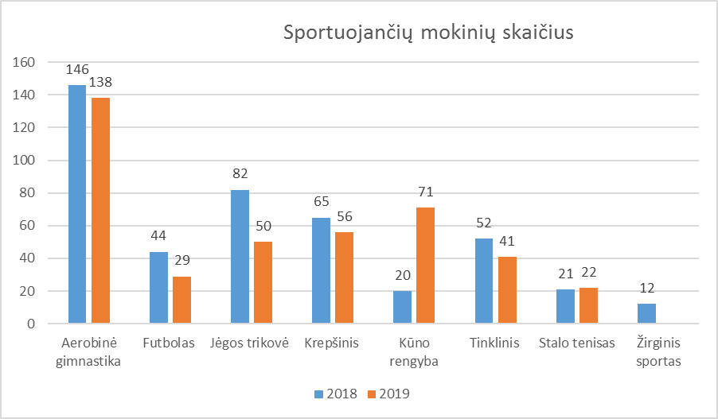

Sportuojančių suaugusiųjų skaičius

Metai | Suaugusiųjų skaičius | Aerobinė gimnastika | Kūno rengyba
2018 | 37 | 37 | 0
2019 | 210 | 38 | 172

Mokymo grupių skaičius

Metai | Grupių skaičius | Pradinio rengimo | Meistriškumo ugdymo | Meistriškumo tobulinimo | Bendro fizinio rengimo
2018 | 30 | 13 | 11 | 2 | 4
2019 | 29 | 10 | 11 | 0 | 8

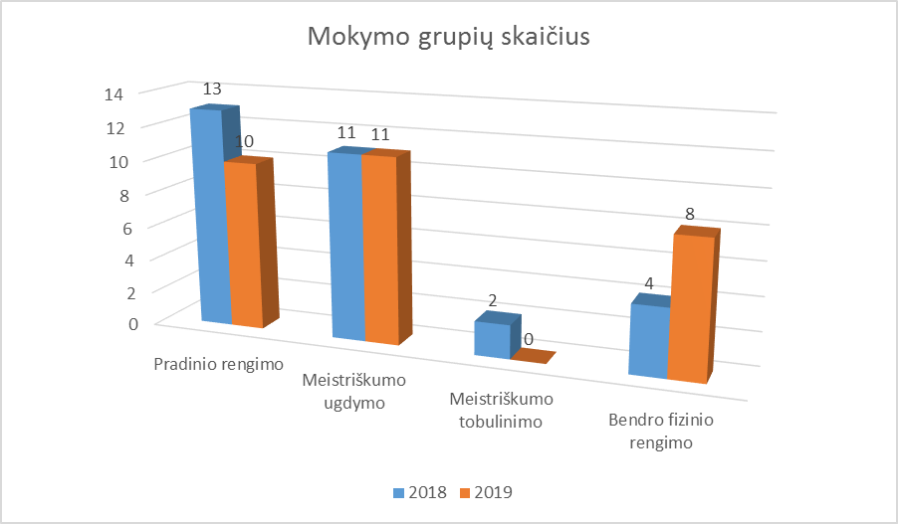

VI. 2019 M. VŠĮ LAZDIJŲ SPORTO CENTRO RENGINIAI

2019 metais organizavome įvairių sporto šakų varžybas moksleiviams ir suaugusiems. Stipriausios komandos ir sportininkai dalyvavo respublikinėse ir tarptautinėse varžybose.
Suaugusiųjų rajoninės varžybos:
Lazdijų rajono atviros krepšinio pirmenybės.
Lazdijų rajono veteranų krepšinio 3x3 varžybos.
Lazdijų rajono salės futbolo turnyras.
Lazdijų rajono stalo teniso pirmenybės.
Greitųjų šachmatų turnyras, skirtas Adolfo Ramanausko – Vanago 101-osioms gimimo metinėms paminėti.
Greitųjų šachmatų turnyras, skirtas trenerio Mindaugo Unguraičio atminimui.
Lazdijų rajono savo svorio štangos spaudimo Velykinės ir Kalėdinės varžybos.
Paplūdimio tinklinio turnyrai.
Lazdijų rajono seniūnijų sporto žaidynės: krepšinis 3x3, parko tinklinis, stalo tenisas, futbolas, smiginis.
Suaugusiųjų respublikinės varžybos:
Lietuvos III lygos Alytaus apskrities futbolo pirmenybės.
Alytaus apskrities salės futbolo pirmenybės.
Lietuvos sporto draugijos “Žalgiris” žiemos ir vasaros sporto žaidynės: šaškės, šachmatai, stalo tenisas, tinklinis.
Lietuvos jėgos trikovės čempionatas, taurės varžybos.
Lietuvos stalo teniso asociacijos vyrų „A“ lygos ir II lygos komandinės pirmenybės.
Lietuvos seniūnijų sporto žaidynės: parko tinklinis, krepšinis 3x3, futbolas, šachmatai, smiginis.
Taurių varžybos ir turnyrai.
Moksleivių rajoninės varžybos:
Lazdijų rajono moksleivių varžybos: “Drąsūs, stiprūs, vikrūs” 3-4 ir 5-6 kl., lengvosios atletikos krosas, keturkovė, šaškės, futbolas 5x5, salės futbolas, krepšinis, krepšinis 3x3, kvadratas 3-4 ir 5-6 kl., stalo tenisas, smiginis.
Lietuvos kūno kultūros ženklo normatyvų laikymas.
Moksleivių respublikinės varžybos:
Lietuvos aerobinės gimnastikos pirmenybės, čempionatai, taurės varžybos.
Lietuvos jėgos trikovės čempionatai, taurės varžybos.
Lietuvos futbolo vaikų FUTSAL taurės varžybos.
Lietuvos jaunių, jaunučių, vaikų krepšinio čempionatai.
Lietuvos pietvakarių regiono jaunių, jaunučių, vaikų krepšinio čempionatas.
Lietuvos jaunių, jaunučių, vaikų stalo teniso čempionatai.
Lietuvos vaikų, jaunučių, jaunių, Mini tinklinio ir paplūdimio tinklinio čempionatai.
Lietuvos mokyklų sporto žaidynės.

VII. VARŽYBŲ DALYVIŲ STATISTIKA

Varžybos | 2018 m. | 2019 m.
Rajoninėse moksleivių varžybose | 1016 | 961
Respublikinėse moksleivių varžybose | 2122 | 1997
Rajoninėse suaugusiųjų varžybose | 1833 | 1544
Respublikinėse suaugusiųjų varžybose | 1215 | 1103
Viso: | 6186 | 5605

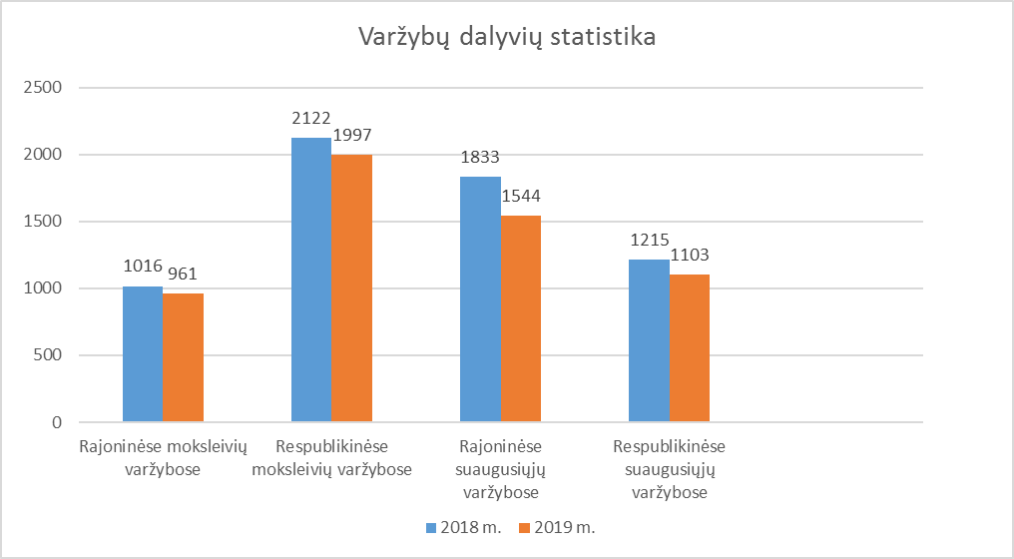

Varžybų dalyvių skaičiaus mažėjimą įtakojo moksleivių skaičiaus mažėjimas bendrojo lavinimo mokyklose, jaunimo išvykimas iš rajono, sporto salės trūkumas.

VIII. 2019 M. SPORTINIAI PASIEKIMAI

Aerobinė gimnastika (trenerės Gintarė Sabaliauskienė, Saiva Stankevičienė, Jolanta Stankevičienė):
Europos aerobinės gimnastikos čempionatas, Baku (Azerbaidžianas): vienetas jaunimo gr. Nojus Jarmala 9 vieta, mišrioje poroje su Gabrielė Stupak (Vilnius) 11 vieta.
Tarptautinės aerobinės gimnastikos varžybos „Heathrow Aerobic 2019“, Heathrow (Didžioji Britanija): vienetas jaunimo gr. Nojus Jarmala I vieta, mišrioje poroje su Gabrielė Stupak (Vilnius) I vieta.
Tarptautinės aerobinės gimnastikos taurės varžybos Cantanhede (Potugalija): vienetas jaunimo gr. Nojus Jarmala 5 vieta, mišrioje poroje su Gabrielė Stupak (Vilnius) 5 vieta.
Tarptautinės aerobinės gimnastikos taurės varžybos „Plovdiv Cup – 2019“, Plovdiv (Bulgarija): vienetas jaunimo gr. Nojus Jarmala 4 vieta, mišrioje poroje su Gabrielė Stupak (Vilnius) 5 vieta.
XV Baltijos miestų sąjungos atviros aerobinės gimnastikos varžybos “Klaipėda Open 2019”: trejetas jaunių gr. Patricija Križinauskaitė, Fausta Liaukevičiūtė, Viltė Tulabaitė 9 vieta; vienetas jaunimo gr. Nojus Jarmala I vieta ir mišrioje poroje su Gabrielė Stupak (Vilnius) 1 vieta.
Lietuvos aerobinės gimnastikos nacionalinės lygos čempionatas: penketas vaikų gr. Samanta Lukšaitė, Urtė Burbulevičiūtė, Deimantė Stankevičiūtė, Atėja Navickaitė, Edvinas Pasiukevičius III vieta; vienetas jaunučių gr. Modestas Baliulevičius I vieta.
XXV Lietuvos aerobinės gimnastikos čempionatas: vienetas jaunimo gr. Nojus Jarmala I vieta, mišrioje poroje jaunimo gr. Nojus Jarmala su Gabrielė Stupak (Vilnius) I vieta.
III Tarptautinis moksleivių ir studentų aerobinės gimnastikos čempionatas „KTU OPEN CUP 2019“: mišri pora vaikų gr. Kamilė Atėja Navickaitė ir Edvinas Pasiukevičius III vieta; mišri pora jaunučių gr. Kamilė Nevulytė ir Modestas Baliulevičius III vieta; vienetas jaunučių gr. Smiltė Skripkaitė II vieta; trejetas jaunių gr. Austėja Nevulytė, Roberta Šliaužytė, Kornelijus Ravinskas III vieta; trejetas jaunimo gr. Meda Štarolytė, Monika Struckutė, Goda Navickaitė III vieta, vienetas jaunimo gr. Nojus Jarmala II vieta ir mišrioje poroje su Gabrielė Stupak (Vilnius) II vieta.
Lietuvos mokinių aerobinės gimnastikos vaikų, jaunučių, jaunių ir jaunimo pirmenybės: penketas vaikų gr. Samanta Lukšaitė, Urtė Burbulevičiūtė, Deimantė Stankevičiūtė, Atėja Navickaitė, Vilius Burakovas III vieta; mišri pora jaunučių gr. Kamilė Nevulytė ir Modestas Baliulevičius II vieta; vienetas jaunimo gr. Nojus Jarmala I vieta ir mišrioje poroje su Gabrielė Stupak (Vilnius) I vieta; trejetas jaunimo gr. Augustė Slavinskaitė, Rūta Sadeckaitė, Guoda Viselgaitė III vieta.
Lietuvos aerobinės gimnastikos taurės varžybos: penketas vaikų gr. Samanta Lukšaitė, Urtė Burbulevičiūtė, Deimantė Stankevičiūtė, Atėja Navickaitė, Vilius Burakovas III vieta; mišri pora jaunučių gr. Kamilė Nevulytė, Modestas Baliulevičius I vieta; vienetas jaunimo gr. Nojus Jarmala I vieta ir mišrioje poroje su Gabrielė Stupak (Vilnius) I vieta.
Futbolas (treneris Teisutis Targauskas):
2019 m. Alytaus apskrities salės futbolo pirmenybės II vieta.
Pietų Lietuvos U-9 berniukų (2011 m.g.) FUTSAL taurės varžybos 5 vieta.
Jėgos trikovė (treneris Artūras Mačionis):
Pasaulio štangos spaudimo čempionatas, Tokijas (Japonija): Rokas Burba jaunių gr. (83 kg) 4 vieta.
Pasaulio jaunių jėgos trikovės čempionatas, Regina (Kanada): Rokas Burba (74 kg) II vieta, jaunių gr. absoliučioje užskaitoje 4 vieta.
Europos jaunių jėgos trikovės čempionatas, Pilsen (Čekija): Rokas Burba jaunių gr. (74 kg) II vieta, absoliučioje užskaitoje 6 vieta, štangos spaudime ir atkėlimo rungtyse II vietos, pritupimuose su štanga III vieta ir įvykdė Lietuvos suaugusiųjų sporto meistro kvalifikacinę kategoriją.
Europos jaunimo jėgos trikovės čempionatas, Tampere (Suomija): Rokas Burba (74 kg) 4 vieta.
Europos klasikinės jėgos trikovės čempionatas, Kaunas: Rokas Burba (74 kg) jaunių gr. 11 vieta ir Lietuvos jaunių rekordai pritūpimų ir spaudimo rungtyse.
Lietuvos jėgos trikovės čempionatas: Rokas Burba jaunių gr. (74 kg) I vieta, absoliučioje užskaitoje jaunių grupėje I vieta.
Lietuvos klasikinės jėgos trikovės čempionatas: jaunių gr. Žaneta Valiulytė (52 kg) I vieta, Laimutė Bleizgytė (52 kg) III vieta, Karolina Rentelytė (72 kg) II vieta, Lukas Gieda (53 kg) II vieta, Rokas Burba (74 kg) I vieta, absoliučioje užskaitoje jaunių grupėje II vieta ir pagerino Lietuvos jaunių rekordus pritūpimų su štanga ir spaudimo rungtyse.
Lietuvos jaunučių klasikinės štangos spaudimo čempionatas: Laimutė Bleizgytė (43 kg) I vieta, absoliučioje užskaitoje II vieta, Skaistė Varnagirytė (43 kg) II vieta, Gytis Varnagiris (66 kg) I vieta, absoliučioje užskaitoje III vieta, Erikas Strankauskas (66 kg) II vieta, Kasparas Vaickelionis (83 kg) I vieta.
Lietuvos klasikinės jėgos trikovės Taurės varžybos: Laimutė Bleizgytė (52 kg) moterų gr. 5 vieta, Lietuvos jaunių rekordai spaudimo ir atkėlimo rungtyse, Rokas Burba (74 kg) vyrų gr. III vieta ir Lietuvos jaunių rekordai pritūpimų ir spaudimo rungtyse.
Lietuvos jėgos trikovės taurės čempionatas: Rokas Burba (74 kg) vyrų gr. II vieta, absoliučioje užskaitoje 5 vieta ir Lietuvos jaunių ir jaunimo rekordai spaudimo rungtyse.
Lietuvos štangos spaudimo čempionatas: jaunių gr. Dovydas Naruševičius (53 kg) III vieta, Gytis Varnagiris (66 kg) III vieta, Rokas Burba (74 kg) I vieta ir absoliučioje užskaitoje jaunių gr. I vieta.
Krepšinis (treneris Ričardas Čepononis):
Lietuvos vaikų U14 (2005 m.g.) berniukų krepšinio čempionate B divizione III vieta.
Lietuvos pietvakarių regiono vaikų berniukų (2007-2008 m.g.) krepšinio čempionate 4 vieta.
Lietuvos pietvakarių regiono vaikų berniukų (2005-2006 m.g.) krepšinio čempionate I vieta.
Lietuvos pietvakarių regiono jaunučių vaikinų (2000-2002 m.g.) krepšinio čempionate II vieta.
XIII Tarptautinis berniukų (2005-2006 m.g.) krepšinio turnyras „Poseidon -2019“, Primorskas (Bulgarija) I vieta.
Tarptautinis berniukų (2005 m.g.) krepšinio turnyras Bialystoke (Lenkija) III vieta.
Tinklinis (treneris Martynas Lynikas):
Lietuvos jaunučių berniukų (2003-2004 m.g.) tinklinio čempionatas 8 vieta.
Lietuvos vaikų berniukų (2005-2006 m.g.) tinklinio čempionatas 7 vieta.
Lietuvos vaikų berniukų (2006 m.g.) tinklinio čempionatas 4 vieta.
Lietuvos berniukų U-14 paplūdimio tinklinio čempionatas: Justinas Petrauskas ir Klaudijus Karčiauskas II vieta; Gustas Radžiūnas ir Domas Baltrušaitis 5-8 vieta.
Lietuvos jaunimo U-16 paplūdimio tinklinio čempionatas: Jokūbas Vaišnys ir Mantas Spitrys III vieta.
XII Lietuvos seniūnijų sporto žaidynės: Lazdijų rajonas 9 vieta (iš 39); stalo tenisas I vieta; krepšinis (vyrai, senjorai) III vieta, smiginis 17 vieta (iš 22), futbolas (vyrai) 10 vieta (iš 14), šachmatai 15 vieta.
Lietuvos sporto draugijos „Žalgiris“ žiemos sporto žaidynės: stalo tenisas 1 komanda II vieta, 2 komanda 5-8 vieta, šachmatai 11 vieta, šaškės 11 vieta.
Lietuvos sporto draugijos “Žalgiris” vasaros sporto žaidynės: tinklinis moterys zoninėse II vieta, finale III vieta, vyrai zoninėse II vieta, finale 4 vieta.
2018-2019 m.m. Lietuvos mokyklų sporto žaidynės: Lazdijų raj. III grupėje 22 vieta ( iš 31).
IX. VIEŠOSIOS ĮSTAIGOS LAZDIJŲ SPORTO CENTRO VADOVAI
2019 m. viešajai įstaigai Lazdijų sporto centrui vadovavo direktorius Darius Liaukevičius, direktoriaus pavaduotoja ugdymui dirbo Daiva Pacukonytė, sporto vadybininke - Renata Škarnulytė.
X. VIEŠOSIOS ĮSTAIGOS LAZDIJŲ SPORTO CENTRO DARBUOTOJAI
2019 metų pradžioje Centre dirbo 27 darbuotojai, metų pabaigoje 22 darbuotojai. Atleisti 4 sargai ir 1 treneris.
Pareigybių pavadinimas | Etatų skaičius
ADMINISTRACIJA
Direktorius | 1
Direktoriaus pavaduotojas ugdymui | 1
Sporto vadybininkas | 1
PEDAGOGINIS PERSONALAS
Treneris | 6,0
KITI DARBUOTOJAI
Buhalteris | 0,5
Ūkvedys | 1
Sekretorius | 1
Budėtojas | 1
Patalpų valytojas | 1,5
Pagalbinis darbininkas | 1,5
Vairuotojas | 2
Elektrikas | 0,25
Sargas | 4
Viso: | 21,75

Įstaigos personalo – pareigybių (etatų) viso skaičiaus palyginimas 2018 – 2019 m.

Personalas | 2018 m. | 2019 m. | Padidėjo +  Sumažėjo -
Iš viso | 21,61 | 21,75 | +0,14
Pedagogai | 5,86 | 6,0 | +0,14
Administracija | 3,0 | 3,0 | 0
Kitas personalas | 12,75 | 12,75 | 0

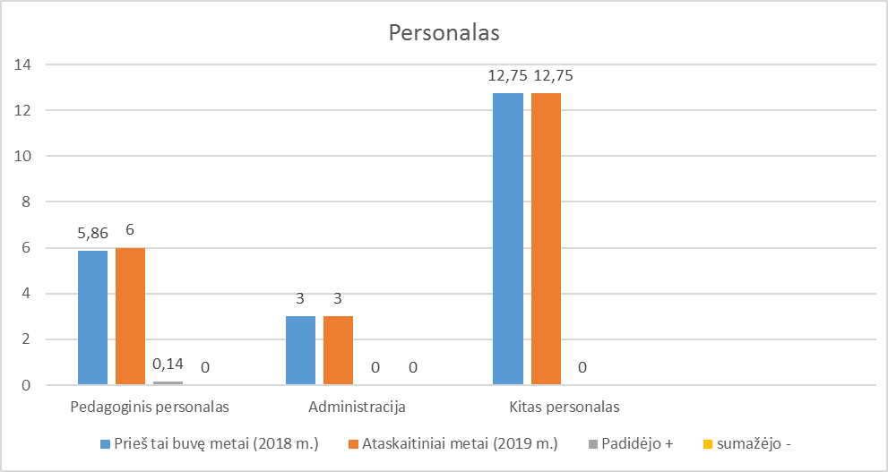

XI. TRENERIŲ KVALIFIKACIJA

Eil.  Nr. | Sporto šaka | Trenerių skaičius |  |  |  | Kvalifikacinės kategorijos
 |  | Etati-niai | Neeta-tiniai | I | II | III | IV | V | VI
1. | Aerobinė gimnastika | 2 | 1 | 1
2. | Futbolas | 1
3. | Jėgos trikovė | 1 |  |  | 1
4. | Krepšinis | 1 |  | 1
5. | Kūno rengyba |  | 1
6. | Tinklinis | 1 | 1 | 1
7. | Stalo tenisas | 1
 | Viso: | 7 | 3 | 3 | 1 | 0 | 0 | 0 | 0

XII. VŠĮ LAZDIJŲ SPORTO CENTRO DALYVAVIMAS ŠALIES IR TARPTAUTINIUOSE PROJEKTUOSE, REZULTATAI
2019 m. teikėme paraiškas Švietimo, kultūros ir sporto ministerijos vykdomam Sporto rėmimo fondo konkursui: „Lazdijų sporto centro įrangos atnaujinimas“ ir „Lietuvos seniūnijų sporto žaidynių I etapo organizavimas“. Lėšų nebuvo gauta.
Teikėme paraišką Lazdijų rajono savivaldybės visuomenės sveikatos rėmimo specialiajai programai, kuriai vykdyti gavome 600,00 eurų. Lėšos buvo panaudotos prizų (medaliai, taurės) įsigijimui.
XIII. IKT NAUDOJIMAS, JŲ SKAIČIUS ŠVIETIMO ĮSTAIGOJE
Viešojoje įstaigoje Lazdijų sporto centre yra 3 stacionarūs ir 6 nešiojami kompiuteriai, 1 spausdintuvas, 1 daugiafunkcinis spausdinimo – kopijavimo aparatas.
XIV. MOKINIŲ PAVEŽĖJIMAS
9 moksleiviai maršrutiniais autobusais pavežami į viešosios įstaigos Lazdijų sporto centro užsiėmimus. Dauguma moksleivių vežioja patys tėvai. Sunku suderinti treniruočių tvarkaraščius su maršrutinių autobusų grafiku.
XV. FINANSŲ IŠLAIDŲ VALDYMAS
Viešosios įstaigos Lazdijų sporto centro steigėjas (dalininkas) yra Lazdijų rajono savivaldybė. Dalininko kapitalo dydį sudaro 417377,49 Eur. Per 2019 m. kapitalo dydis nesikeitė.

Išlaidos per finansinius metus
Išlaidų straipsnis | Gautas finansavimas iš savivaldybės biudžeto 2019 m., tūkst. Eur. | Kitos pajamos, pardavimo pajamos, gautas finansavimas iš kitų šaltinių  2019 m., tūkst. Eur. | Patirta išlaidų, 2019 m., tūkst. Eur. | Kreditorinis įsiskolinimas 2019-12-31, tūkst. Eur.
Darbo užmokesčio išlaidoms | 255,0 | 16,0 | 271,0 | 0,0
Socialinio draudimo išlaidoms | 4,0 | 1,0 | 5,00 | 0,0
Prekių ir paslaugų pirkimui | 83,0 | 1,0 | 84,0 | 4,6
Išlaidos ilgalaikiam turtui įsigyti | 3,0 | 10,0 | 13,00 | 0,0
Viso: | 345,0 | 28,0 | 373,0 | 4,6

Gautas finansavimas ir gautos lėšos iš ūkinės veiklos per 2019 metus

Eil. Nr. | Pavadinimas | Suma Eur.
1. | Finansavimo pajamos iš savivaldybės biudžeto | 345240
2. | Finansavimo pajamos iš valstybės biudžeto | 458
3. | Finansavimo pajamos iš kitų šaltinių | 743
4. | Suteiktų paslaugų ir turto nuomos pajamos | 25888
5. | Kitos pajamos | 519
 | Viso: | 372848

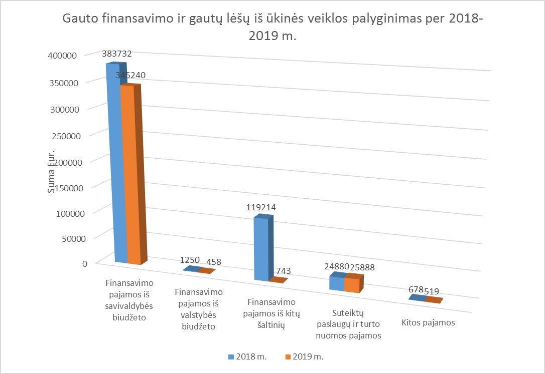

Informacija apie įsigytą ir perleistą ilgalaikį turtą per 2019 metus

Ilgalaikio turto per 2019 m. įsigyta už 17049 Eur. Perleista turto nebuvo.

Ilgalaikio nematerialiojo turto balansinės vertės pokytis per 2019 metus

Pastabos  Nr. | Pavadinimas | Įsigijimo savikaina, Eur. | Nusidėvėjimo suma, Eur. | Likutinė suma, Eur.
1. | Ilgalaikis nematerialus turtas | 7012 | 3777 | 3235
 | Iš viso: | 7012 | 3777 | 3235

Ilgalaikio materialiojo turto balansinės vertės pokytis per 2019 metus

Pastabos Nr. | Pavadinimas | Įsigijimo savikaina, Eur. | Nusidėvėjimo suma, Eur. | Likutinė suma, Eur.
1. | Negyvenamieji pastatai | 516193,23 | 128171,22 | 388022,01
2. | Infrastruktūros ir kiti statiniai | 1563,95 | 1083,90 | 480,05
3. | Kitos mašinos ir įrenginiai | 19946,39 | 5274,82 | 14671,57
4. | Transporto priemonės | 49814,64 | 49811,64 | 3,00
5. | Viso baldų ir biuro įranga | 3768,62 | 2892,35 | 876,27
6. | Kitas ilgalaikis materialus turtas | 58819,48 | 21888,86 | 36930,62
 | Viso: | 650106,31 | 209122,79 | 440983,52

Sąnaudos valdymo išlaidoms

Viešosios įstaigos Lazdijų sporto centro valdymo išlaidos per 2019 m. sudarė 62207 Eur.
Direktoriaus darbo užmokesčio ir soc. draudimo išlaidos per 2019 m. sudarė 27210 Eur.
Viešoji įstaiga Lazdijų sporto centras nepatyrė išlaidų kolegialių organų narių darbo užmokesčiui ir kitų įstaigos kolegialių organų narių išmokoms.
Išmokų su viešosios įstaigos dalininkais susijusiems asmenims, nurodytiems LR Viešųjų įstaigų įstatymo 3 straipsnio 3 dalyje, nebuvo.
XVI. MATERIALINĖ BAZĖ

Viešosios įstaigos Lazdijų sporto centro pastatas (sporto salė su administracinėmis patalpomis) pastatyta 1999 m. Dėl avarinės būklės nuo 2018 m. lapkričio mėnesio pastatas uždarytas. Administracija šiuo metu įsikūrusi pastato, esančio Dzūkų g. 1, Lazdijai, pirmame aukšte. Šio pastato antrame aukšte yra treniruoklių ir aerobinės gimnastikos salės. Iš Veisiejų TVM pagal nuomos sutartį nuomojame sporto bazę (stadioną, sporto salę, jėgos trikovės ir stalo teniso sales). Nuo 2019 m. lapkričio 29 d. mūsų priežiūrai perduotas hipodromas.
Centras turi 2 autobusus (20 vietų), kurie išsprendžia sportininkų nuvežimą į sportines varžybas ir leidžia uždirbti papildomų lėšų. Tačiau transportas jau nusidėvėjęs, reikalingas kapitalinis remontas, dažymas.

XVII. ĮSTAIGOS MODERNIZAVIMAS, REKONSTRUKCIJA, REMONTO DARBAI

2019 m. sausio 9 d. po pastato, esančio Dzūkų g. 1, antro aukšto kapitalinio remonto buvo atidarytos naujos kūno rengybos treniruoklių ir aerobinės gimnastikos salės su rūbinėmis ir dušais bei atnaujinta sportine įranga.

XVIII. PAGRINDINIAI SPORTO CENTRO VEIKLOS POKYČIAI IR PASIEKIMAI, PROBLEMOS IR JŲ SPRENDIMO BŪDAI

Pagrindinė problema - sporto salės, atitinkančios įvairių sporto šakų specifinius reikalavimus, trūkumas neleidžia teikti aukščiausios kokybės neformaliojo ugdymo paslaugų ir neužtikrinamas tinkamas paslaugos prieinamumas. Komandinių sporto šakų moksleiviams treniruotės vyksta Lazdijų Motiejaus Gustaičio ir Lazdijų rajono policijos komisariato sporto salėse. Gimnazijos salės didelis užimtumas, policijos komisariato sporto salė per maža ir šalta, neatitinka krepšinio, tinklinio, futbolo aikštelių išmatavimų. Tai labai apsunkina ugdymo procesą, o suaugusieji visai neturi sąlygų kur pažaisti krepšinį, tinklinį ar futbolą. Sudėtinga vykdyti ir sporto renginius.

Džiaugiamės įgyvendintu projektu „Neformaliojo švietimo infrastruktūros tobulinimas Lazdijų rajono savivaldybėje“. Jį įgyvendinus buvo atliktas 2 aukšto (Dzūkų g. 1) kapitalinis remontas, pertvarkytos esamos erdvės ir įrengtos kūno rengybos treniruoklių ir aerobinės gimnastikos salės su rūbinėmis ir dušais. Atnaujinta sportinė įranga. Tai pagerino treniruočių sąlygas, žymiai padidėjo sportuojančių suaugusiųjų skaičius.
Lazdijų rajono savivaldybei perdavus mums administruoti Lazdijų hipodromą ketiname atgaivinti jo veiklą. Populiarinsime žirginį sportą Lazdijų rajone, skatinsime vaikus rinktis šią sporto šaką, vykdysime sportinius renginius ir edukacinius užsiėmimus.
Lazdijų sporto centro kolektyvas užsibrėžęs tikslą ir toliau kūrybingai dirbti, išlaikyti ne žemesnius nei 2019 metais pasiektus rezultatus.

Centro direktorius Darius Liaukevičius

